ЛБ3
Колісник Денис Володимирович

Хоча минулого разу ми використовували Bottle, для цього завдання буде використано Flask, оскільки у файлі завдання наведені приклади саме для Flask, бо він є стандартом для створення REST API та має вбудовані зручні інструменти для роботи з JSON та методами запитів.
У ході виконання лабораторної роботи було розроблено веб-сервіс для управління каталогом товарів із використанням архітектури REST API. Замість графічного інтерфейсу веб-сторінок було застосовано підхід обміну даними виключно у форматі JSON, що забезпечує легку інтеграцію з різними клієнтами. Для реалізації серверної частини було обрано фреймворк Flask, оскільки він надає зручні засоби для маршрутизації та обробки HTTP-запитів. Відповідно до завдання, дані про товари (назва, ціна, розмір тощо) зберігаються у вигляді списку словників в оперативній пам'яті, що забезпечує швидкість роботи, проте призводить до очищення даних після перезапуску програми.
Для захисту даних було реалізовано механізм HTTP Basic Authentication. Розроблено спеціальну функцію-декоратор, яка перехоплює кожен запит і здійснює перевірку логіна та пароля. У разі неправильно введених даних користувачів сервер повертає помилку 401, блокуючи несанкціонований доступ. Логіка роботи системи базується на чотирьох основних методах – GET (перегляд товарів), POST (додавання запису з генерацією ID), PUT (оновлення існуючого товару) та DELETE (видалення запису з каталогу).
Для тестування функціональності було створено окремий клієнтський скрипт з використанням бібліотеки requests, замість ручної перевірки через браузер. Цей скрипт емулює дії реального користувача: автоматично проходить авторизацію, додає новий товар, змінює його параметри та видаляє його. Такий підхід дозволив автоматизовано підтвердити коректність роботи всіх етапів роботу, таких як правильність обробки JSON-даних та відповідність статус-кодів (наприклад, 201 при створенні або 404 при відсутності товару).
Дії нашого скриптового користувача та відповіді на його запити можемо бачити в консолі програми:
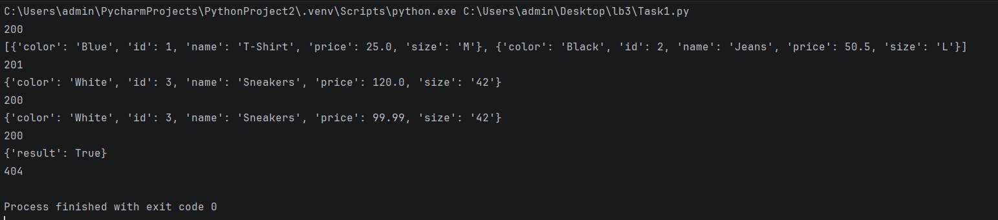
Зміни наявності товарів в браузері можемо зафіксувати якщо встигнемо оновити сторіку, до того, як користувач kolden видалить дані, які щойно були додані або ж закодувавши команду, яка відповідальна за їх видалення. В інший час можемо спостерігати лише 2 заздалегіть доданих товари з їх початковими характеристиками:

